PROBLEMI DI TRAIETTORIA 2
Eccovi disegnata la traiettoria di un omino che cammina. Nei punti A, B, C, D disegna il vettore velocità istantanea. Nei punti a , b disegna le due componenti (a// e a⊥) dell’accelerazione.
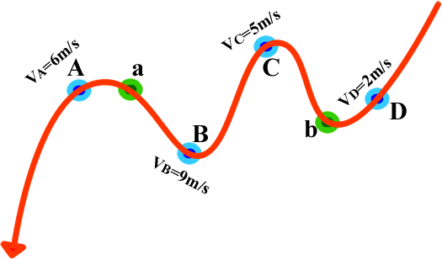

SOLUZIONE
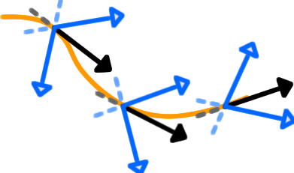
Il vettore velocità istantanea deve essere tangente alla traiettoria. Tangente significa toccare senza tagliare: nel riquadro accanto mostro come esempio tre vettori tangenti ad una curva (vettori neri) mentre i vettori blu non sono tangenti perché la tagliano. Qua sotto mostro la soluzione al problema.

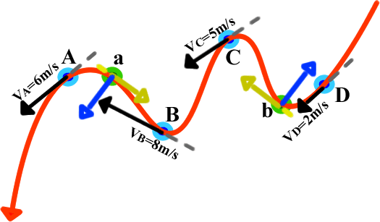
Vettore nero: velocità istantanea (le due codine grigie rappresentano la direzione di ${\vec{V}}_{ist}$, per far vedere cosa significa toccare senza tagliare).
Vettore giallo: a// (la codina chiara rappresenta la direzione di a//, per far vedere cosa significa toccare senza tagliare).
Vettore blu: a⊥, perpendicolare ad a//.

